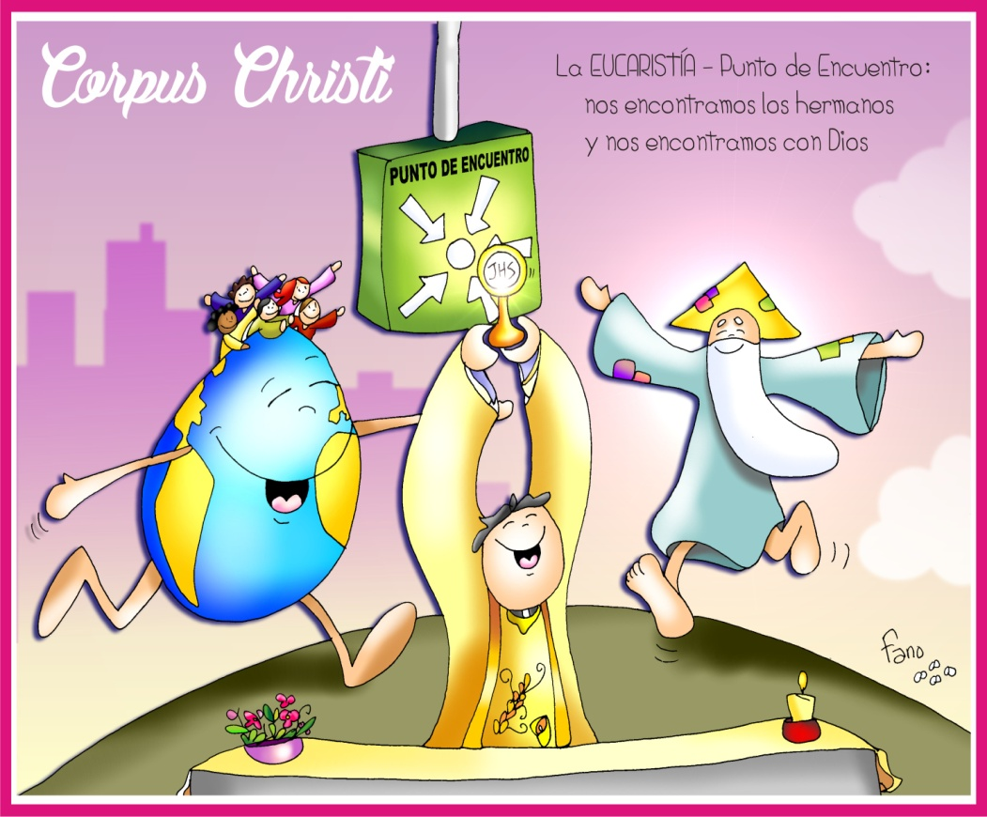
MISA CON NENOS

18 de xuño de 2017
CORPUS CHRISTI - A

XOÁN 6, 51-58:: "O que come a miña carne e bebe o meu sangue permanece en min e eu nel".
Mensaxe: A eucaristía, punto de encontro
cos irmáns e con Deus.

ACOLLIDA
Irmáns e irmás: A Igrexa celebra a festa do Corpus Christi, a festa da Eucaristía. A Eucaristía é a reunión que todo crente necesita cada domingo para unirnos a Cristo, celebrar a fe en comunidade, para alimentala, para crecer en fraternidade e reavivar a nosa esperanza en Xesús, que quedou para sempre connosco. Pero os que participamos da Cea do Señor debemos tamén compartir cos máis pobres construíndo un mundo máis xusto. Por iso celebramos tamén o día de Cáritas, que nos recorda e invita a ser pan para os demais, como Xesús, dándonos a todos.
(Colocamos nun lugar visible un pan grande e esta inscrición: “A eucaristía é punto de encontro cos irmáns e con Deus?).
SAÚDO: No nome do Pai ... O Señor, que se entregou por nós e é o noso alimento, sexa con todos vós.

PERDÓN

A Eucaristía é compromiso de entrega e de unidade. Pidamos perdón de todo o que nos separa a uns dos outros e tamén de Deus:

- Ti, que es pan vivo, o alimento da nosa fe. Señor, ten piedade.

- Ti, que nos enches de vida e mantés a nosa esperanza. Cristo, ten piedade.

- Ti, que es fonte de entrega, de unión e de paz. Señor, ten piedade.
Deus, noso Pai, que nos alimenta co pan da súa Palabra e da súa Eucaristía, teña piedade de nós, perdoe os
nosos pecados e nos leve á vida eterna.

- LECTURAS
Hoxe celebramos o gran agasallo da Eucaristía. No libro do Deuteronomio Moisés, camiño do deserto, recibiu o maná, aquel alimento do ceo para que non perecesen de fame. San Paulo descríbenos como a eucaristía nos une aos que nos alimentamos do mesmo Corpo de Xesús. San Xoán no evanxeo invítanos a comer o pan da eucaristía para que o Señor habite en nós e nos encha de Vida.

ORACIÓN DA COMUNIDADE
Ao Señor, que nos alimenta cada domingo na Eucaristía, dicímoslle:
- Dános, Señor, o Pan de Vida!
1.- Pola Igrexa, para que nos axude a coñecer, valorar e celebrar en familia a Eucaristía dominical. Oremos.
2.- Para que escoitemos con atención a Palabra de Deus, que é a luz das nosas vidas. Oremos.
3.- Para que participemos na misa cantando, orando, comungando. Oremos.
4.- Para que a Eucaristía nos una a Xesús e cre entre nós lazos de unión. Oremos.
5.- Para que os que aquí comemos na mesma mesa compartamos tamén as nosas cousas. Oremos.
6.- Polo grupo de Cáritas e por todos os que traballan ao servizo dos pobres e necesitados. Oremos.
7.- Polos nenos e nenas que neste día celebran a "primeira comuñón", para que esa "primeira" comuñón non sexa a última, nin sexa demasiado distanciada a súa participación na comunidade. Oremos.
Acolle, Señor, a nosa oración e que Xesús nos axude na entrega e no servizo. Que vive e reina …

5. OFRENDAS
-PAN GRANDE: Señor, hoxe queremos ofrecerche este pan que tantas veces comemos xuntos compartindo a nosa vida, as alegrías e tamén as dificultades. Que os que comemos o pan da eucaristía cada domingo vivamos unidos e aprendamos a partir e compartir con todos.
-PAN E VIÑO: O pan e o viño converteranse no corpo e no sangue de Xesús. A Eucaristía únenos a Xesús e Deus habita en nós. Vivamos sempre unidos a Xesús, crezamos na súa amizade.
-COLECTA DE CÁRITAS: Cáritas quere crear futuro esperanzador onde non hai un futuro. Cáritas necesita a nosa colaboración económica; invítanos ás accións de voluntariado, e tamén a botar unha mirada ao redor para descubrir quen é o último e interesarse por el. Grazas pola vosa xenerosidade.

6. VÍDEOS OU PPW PARA ESTE DOMINGO: CORPUS CHRISTI
- Xoán 6, 51-53, película: https://www.youtube.com/watch?v=Fg2bjeDqKTc
- Xoán 6, 51-58, película: https://www.youtube.com/watch?v=B1tZ03X1-iE
- Xoán 6, 48-65, debuxos: https://www.youtube.com/watch?v=k992WeclVbc
- Corpus Christi 2017, É a túa palabra: https://www.youtube.com/watch?v=Ao0tliQ7k1s
- Corpus Christi: https://www.youtube.com/watch?v=h6gg21zIk_E
- Xoán 6, 51-53, canto: https://www.youtube.com/watch?v=x_uxrtNq8jc
- Xesús é pan de vida, canto: https://www.youtube.com/watch?v=dXzHsk0XcTY

COMPARTIMOS LA MESA EN FAMILIA

Xesús: cantas veces me sentei á túa mesa para compartir a presenza, a palabra e a amizade. Nela comunícasme a vida de Deus e vas alimentando a miña vida. Sempre estás disposto a acollerme e a vivir unha autentica comuñón comigo. Es ti quen me invita e me espera. Coñeces moi ben as miñas infidelidades pero esquécelas e disme que viñeches para os que máis che necesitan, os pecadores. Non son digno de recibirte, pero sei que queres vir á miña casa porque me amas e queres axudarme a ser mellor. Grazas por tantas veces como me acolliches á túa mesa e chegácheste ata a min como salvador e compañeiro de camiño. E que aprenda a comulgar tamén cos irmáns, compartindo con todos.

